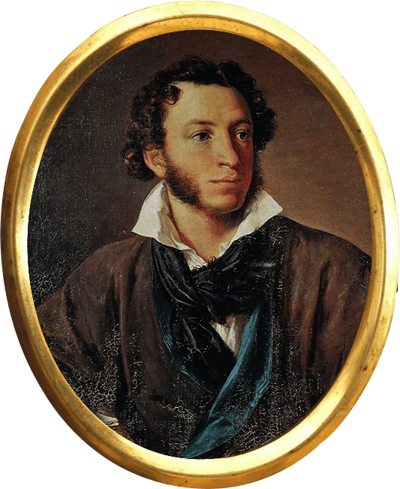
Литературная викторина «Жизнь и творчество А.С. Пушкина»

У каждого возраста свой Пушкин. Для маленьких читателей - это сказки. Для десятилетних - "Руслан". В 12-13лет нам открываются пушкинская проза, "Полтава", "Медный всадник".
В юношеские годы - "Онегин" и лирика. ...
Пушкин сыграл огромную роль в жизни каждого из нас.
Его сказки научили нас различать добро и зло, сатирические произведения привили любовь к хорошему и изысканному юмору. Даже наш современный русский язык, прозванный Пушкиным "великим и могучим" был во многом обогащен самим великим русским поэтом.
У каждого из нас – свой Пушкин. Проникнув в душу однажды, пушкинское слово остается с нами на всю жизнь.

Вы можете скопировать вопросы викторины, вписать ответы и отправить на электронную почту knigadoma113@mail.ru
педагогу-библиотекарю Сазоновой Ларисе Андреевне

Имена победителей и активных участников викторины
мы опубликуем на страницах нашего сайта

Разминка
- Сколько лет вместе прожили старик со старухой в произведении «Сказка о рыбаке и рыбке»?
- Из какой сказки эта фраза:
«Буду служить тебе славно,
Усердно и очень исправно,
В год за три щелка тебе по лбу,
Есть же мне давай варёную полбу»?
- Какие три чуда было у князя Гвидона?
- В кого превращался князь Гвидон, посещая царя Салтана?
- Какую песню пела белочка князя Гвидона?
- Какими были ядрышки золотых орехов?

«Мой Пушкин»
- В каком городе родился А.С.Пушкин?
- Как назывался Лицей, в котором учился А.С.Пушкин?
- Какого цвета была форма лицеистов?
- Какие языки изучались в Лицее?
- Какими видами спорта занимался А.С.Пушкин в лицее?
- Кто из лицейских друзей Пушкина угадал в нём гения?

Угадайте пушкинских героев
- В гневе начал он чудесить
И гонца хотел повесить;
Но смягчившись, на сей раз,
Дал гонцу такой приказ…

- И впился комар как раз
Тетке прямо в правый глаз.

- Кто эта тетка?

- Тут она, взмахнув крылами,
Полетела над волнами
И на берег с высоты
Опустилася в кусты,
Встрепенулась, отряхнулась…

- Спит себе на соломе,
Ест за четверых,
Работает за семерых.

- … царица,
Вся, сияя, как заря,
Тихо встретила царя.
Как пред солнцем птица ночи,
Царь умолк, ей глядя в очи

- С берега душой печальной
Провожает бег их дальний .

Из каких сказок эти строки?
- Не гонялся бы ты, поп, за дешевизной
- Ветер по морю гуляет и кораблик подгоняет
- Отпусти ты, старче, меня в море!
- Сказка ложь, да в ней намек! Добрым молодцам урок.
- И никто с начала мира не видал такого пира
- Вот он с просьбой о подмоге. Обратился к молодцу, Звездочету и скопцу.

«По сказкам Пушкина»
- С какими словами царица обращалась к волшебному зеркальцу?
- Какими словами начинается «Сказка о рыбаке и рыбке»?
- С какими словами обращался старик к золотой рыбке?
- Как начинает А.С. Пушкин «Сказку о царе Салтане»?
- Какими словами заканчиваются сказки «Сказка о царе Салтане» и «Сказка о мертвой царевне и семи богатырях»?
- Назовите слова, которыми Пушкин заканчивает «Сказку о золотом петушке».

«Продолжи строки»
- Буря мглою небо кроет…
- Унылая пора! Очей очарованье!..
- У лукоморья дуб зелёный…
- Скажи мне, кудесник, любимец богов…
- Сижу за решёткой в темнице сырой…
- Я помню чудное мгновенье…

«Литературное домино»
- Станционный …
- Барышня-…
- Медный …
- Руслан и …
- Пиковая…
- Капитанская …

